Светоотражатели - НЕОБХОДИМОЕ СРЕДСТВО БЕЗОПАСНОСТИ НА ДОРОГЕ

В условиях осенней и зимней погоды внешние световые приборы автомобиля быстро покрываются грязью. Дорожное покрытие сливается по своему фону с обочинами. В таких условиях пешеходы, одетые в темные тона, становятся незаметны.

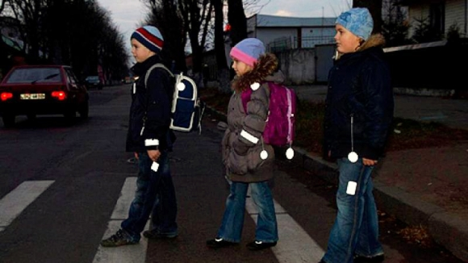
Для чего нужны светоотражатели?

Специалисты выяснили: риск стать жертвой ДТП возрастает почти в десять раз именно у тех пешеходов, которые не позаботились об использовании светоотражателей. Большинство наездов на пешеходов совершается, когда водитель в силу различных факторов слишком поздно обнаруживает идущего по дороге человека. Основная указываемая причина – это плохая видимость объекта. Пешеходные светоотражатели делают пешехода более заметным в условиях напряженного городского трафика и тем самым способствуют предотвращению ДТП. Пешеход со светоотражателем привлекает внимание водителя. Человек даже в одежде чёрного цвета, но имеющий небольшой светоотражающий брелок, виден с более дальнего расстояния, чем человек, полностью одетый в белое.
Где лучше носить светоотражатель:

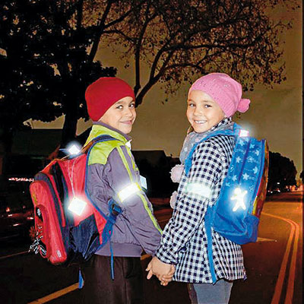
Чем больше светоотражателей на вашей одежде, сумках, рюкзаках – тем выше вероятность того, что водитель заметит вас издалека. Крепить светоотражатели можно:
- на правой или левой руке (а лучше обеих);
- на рюкзаке или сумке, на кармане;
- на перчатках, головных уборах и шарфиках;
- на замке куртки или кофты;
Взрослым лучше всего крепить светоотражатель в районе бедра, детям - в районе груди, чтобы сам светоотражатель был на уровне автомобильных фар, а отражаемый свет хорошо был виден водителю.
Светоотражатели - НЕОБХОДИМОЕ СРЕДСТВО БЕЗОПАСНОСТИ НА ДОРОГЕ

В условиях осенней и зимней погоды внешние световые приборы автомобиля быстро покрываются грязью. Дорожное покрытие сливается по своему фону с обочинами. В таких условиях пешеходы, одетые в темные тона, становятся незаметны.

Для чего нужны светоотражатели?

Специалисты выяснили: риск стать жертвой ДТП возрастает почти в десять раз именно у тех пешеходов, которые не позаботились об использовании светоотражателей. Большинство наездов на пешеходов совершается, когда водитель в силу различных факторов слишком поздно обнаруживает идущего по дороге человека. Основная указываемая причина – это плохая видимость объекта. Пешеходные светоотражатели делают пешехода более заметным в условиях напряженного городского трафика и тем самым способствуют предотвращению ДТП. Пешеход со светоотражателем привлекает внимание водителя. Человек даже в одежде чёрного цвета, но имеющий небольшой светоотражающий брелок, виден с более дальнего расстояния, чем человек, полностью одетый в белое.
Где лучше носить светоотражатель:

Чем больше светоотражателей на вашей одежде, сумках, рюкзаках – тем выше вероятность того, что водитель заметит вас издалека. Крепить светоотражатели можно:
- на правой или левой руке (а лучше обеих);
- на рюкзаке или сумке, на кармане;
- на перчатках, головных уборах и шарфиках;
- на замке куртки или кофты;
Взрослым лучше всего крепить светоотражатель в районе бедра, детям - в районе груди, чтобы сам светоотражатель был на уровне автомобильных фар, а отражаемый свет хорошо был виден водителю.
Светоотражатели - НЕОБХОДИМОЕ СРЕДСТВО БЕЗОПАСНОСТИ НА ДОРОГЕ

В условиях осенней и зимней погоды внешние световые приборы автомобиля быстро покрываются грязью. Дорожное покрытие сливается по своему фону с обочинами. В таких условиях пешеходы, одетые в темные тона, становятся незаметны.

Для чего нужны светоотражатели?

Специалисты выяснили: риск стать жертвой ДТП возрастает почти в десять раз именно у тех пешеходов, которые не позаботились об использовании светоотражателей. Большинство наездов на пешеходов совершается, когда водитель в силу различных факторов слишком поздно обнаруживает идущего по дороге человека. Основная указываемая причина – это плохая видимость объекта. Пешеходные светоотражатели делают пешехода более заметным в условиях напряженного городского трафика и тем самым способствуют предотвращению ДТП. Пешеход со светоотражателем привлекает внимание водителя. Человек даже в одежде чёрного цвета, но имеющий небольшой светоотражающий брелок, виден с более дальнего расстояния, чем человек, полностью одетый в белое.
Где лучше носить светоотражатель:

Чем больше светоотражателей на вашей одежде, сумках, рюкзаках – тем выше вероятность того, что водитель заметит вас издалека. Крепить светоотражатели можно:
- на правой или левой руке (а лучше обеих);
- на рюкзаке или сумке, на кармане;
- на перчатках, головных уборах и шарфиках;
- на замке куртки или кофты;
Взрослым лучше всего крепить светоотражатель в районе бедра, детям - в районе груди, чтобы сам светоотражатель был на уровне автомобильных фар, а отражаемый свет хорошо был виден водителю.
Светоотражатели - НЕОБХОДИМОЕ СРЕДСТВО БЕЗОПАСНОСТИ НА ДОРОГЕ

В условиях осенней и зимней погоды внешние световые приборы автомобиля быстро покрываются грязью. Дорожное покрытие сливается по своему фону с обочинами. В таких условиях пешеходы, одетые в темные тона, становятся незаметны.

Для чего нужны светоотражатели?

Специалисты выяснили: риск стать жертвой ДТП возрастает почти в десять раз именно у тех пешеходов, которые не позаботились об использовании светоотражателей. Большинство наездов на пешеходов совершается, когда водитель в силу различных факторов слишком поздно обнаруживает идущего по дороге человека. Основная указываемая причина – это плохая видимость объекта. Пешеходные светоотражатели делают пешехода более заметным в условиях напряженного городского трафика и тем самым способствуют предотвращению ДТП. Пешеход со светоотражателем привлекает внимание водителя. Человек даже в одежде чёрного цвета, но имеющий небольшой светоотражающий брелок, виден с более дальнего расстояния, чем человек, полностью одетый в белое.
Где лучше носить светоотражатель:

Чем больше светоотражателей на вашей одежде, сумках, рюкзаках – тем выше вероятность того, что водитель заметит вас издалека. Крепить светоотражатели можно:
- на правой или левой руке (а лучше обеих);
- на рюкзаке или сумке, на кармане;
- на перчатках, головных уборах и шарфиках;
- на замке куртки или кофты;
Взрослым лучше всего крепить светоотражатель в районе бедра, детям - в районе груди, чтобы сам светоотражатель был на уровне автомобильных фар, а отражаемый свет хорошо был виден водителю.

